《剪贴图形》教学设计
奔牛实小 韦国
- 教材与教学对象分析：
本课是画图教学中最后一个基本技能训练内容，是在学生学习了基本图形的画法、文字的添加和文件的存取的基础上进行的，主要进行图形的复制、粘贴、缩放、旋转、翻转训练，简化电脑作图过程。培养学生认真观察、思考，以及保存文件等良好习惯，培养学生创新能力。本课的学习将对“创作图画”以及“文件的操作”起铺垫作用。
本课的教学重点是：学会使用图形的复制、粘贴、缩放、旋转、翻转，简化电脑作图的过程。
由于学生对电脑认识水平的局限性，对复制、粘贴这些抽象概念难于理解，它是本课的难点。
- 教法、学法与教学策略：
任务驱动法：
本课设计有层次性的三个任务，即画全家福、整理桌子、树叶贴画，有层次地促进学生学习，实现学科整合，培养学生创新能力。
其中又包含其他一些教学方法：
创设情境法：设置情景，导出课题，引导学生分析问题，解决重难点。
上机实践法：使学生获得、验证或巩固电脑知识，并掌握有关基本技能，进一步发展智能的教学方法。
示范操作法：借助屏幕广播（转播），能使学生获得感性认识，帮助学生形成正确、印象深刻的概念，激发兴趣，集中注意力，以及培养观察能力、动手能力。
本课主要培养学生尝试学习的方法，培养学生自学能力，对于出现的问题，邻座之间相互讨论，能集思广益，互相启发，实现信息与思想的交换，以求得问题的解决和认识的深入，并能锻练学生归纳、分析和表达的能力，培养学生敢说、探求真理、坚持真理的优良品质。
- 教学环境和教学准备：
本课在网络教室进行，使用多媒体教学控制软件（或硬件），实现师生交流。
课前准备教学中要使用的几幅材料图片，保存在学生硬盘中；范画保存在教师硬盘中。
- 教学过程：
    - 创设情景，引出新任务。
课一开始，我就屏幕广播“熊猫全家福”照片，请同学们分析熊猫的异同，思考是否要一只一只画，引出课题“剪贴图形”。
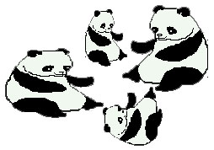
    - 通过任务操作，激发学生兴趣，产生动手念头。
任务一、熊猫全家福（学习知识技能）
1、学生打开老师准备好的图片，自己先试一试能否复制出另外的熊猫。
  - 学生汇报自己的过程，并演示，归纳步骤，继续完成。
  - 根据任务要求，学习翻转、旋转、改变大小。
  - 学生独立或协作完成这幅画，并保存到“我的文档”，注意使用“另存为”，文件名格式“XX的熊猫”。
  - 屏幕转播，评价强化
任务二、整理教室（巩固练习）
  - 熊猫宝宝顽皮极了，上完课后老是忘了整理教室，这不，他上完自然课就这样走了！出示图片，找出几处不规范的地方。
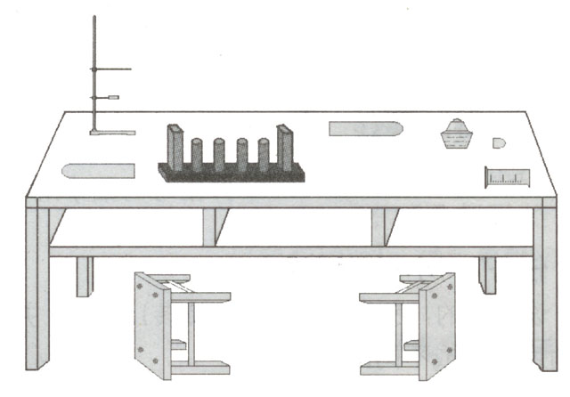
  - 学生急着要自己做，让学生自己打开“教室.bmp”，整理教室。
  - 学生互相评价，完成图形修改。
  - 存盘，自评、互评。
（三）培养学生的创新能力与想象力。
任务三、树叶贴画
  - 别看熊猫宝宝调皮，可他们挺喜欢美术，这次他们为我们准备了各种树叶，要和我们一起玩贴画呢！
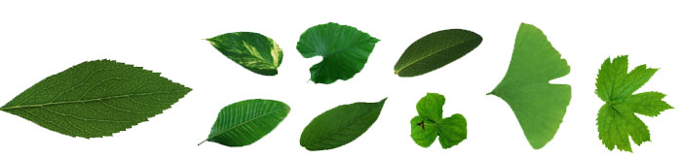
  - 打开准备好的各种树叶，运用今天所学的知识进行树叶贴画。
  - 展示作品，自我评价。
- 本课设计特色：
  - 本课在充分理解教材的基础上，采取任务驱动的方式，大胆重组教材。在设计中，注意了任务内容与学生已有知识和能力的有机结合，每个任务目标明确，学生积极性得到调动。任务层次清晰，可满足不同层次学生的需求。
  - 尝试在画图教学过程中与其他学科整合，不仅提高学生运用信息技术的水平，而且通过在任务中展示的仪器，进一步唤起学生学习操作的欲望，并进行良好的行为习惯教育。
  - 在整个教学过程中，教师为学生营造了一个宽松、民主、和谐的氛围，使学生在一种愉悦的心情下学习，有利于学生多种能力和创新精神的培养，促进了学生个性发展。

